**读《思维可视化教学》，探寻如何在课堂中践行深度学习**

读了《思维可视化教学》这本书，我深深的感受到了思维可视化的魅力，认识了什么是思维可视化教学，更加明白如何在教学中渗透深度学习。

思维可视化教学是一种注重培养学生思维和技能的教学方法。它可以利用图表、图形或其他可视化的方式激发学生学习兴趣，帮助学生思考，培养学生创造性思维，提高学生理解知识的能力。思维可视化教学要求教师通过问题激励学生提出问题、引导学生主动分析、思考，从而形成一种新的思维模式。思维可视化教学的优势是它能引导学生主动学习，培养学生解决问题的能力，使学生在学习时更加深入的理解知识。

《思维可视化教学》一书中，每个章节对我的教学模式都有启发，其中我最感兴趣的是第六章“最大化利用思维流程，提升教学效率”和第七章“培养学生思维能力过程中，老师之间的相互支持”。深度学习这个概念只要查阅资料，我们都轻易地可以获得相应的解释。但思维可视化教学不是简单的把整个流程按部就班地在每次课堂上演一遍，而是要在课堂中去慢慢的渗透，去引导学生跟着问题主动思考，主动解决问题，甚至于勇于提出自己的问题。要让思维可视化教学真正地渗入课堂，这对于绝大多数老师来讲都是极其困难的，因为我们并不了解思维可视化教学具体是如何在教学中落地生根的，又以什么形式扎根课堂？如何判断思维可视化运用得恰到好处？这些问题都困扰着我们一线教师。关于如何在课堂中利用思维可视化教学，引导学生进行深度学习，在《思维可视化教学》一书中为我们正处于迷雾中的教师提供了一些有效的方法和建议。

在阅读了《思维可视化教学》第六章之后，我很惭愧，因为我发现我不是一名合格的教师，仅仅是一个知识传授者。我在课堂中主要是以传授知识为目的，让学生长期处于被动接受知识的角色，没有让学生成为真正的课堂主人，很少真正的去思考如何提升学生思维能力和技能培养。在阅读了这本书之后，我认为知识和能力培养同等重要，所以我会在备课时认真思考，比如应该提什么样的问题引导学生主动去思考并解决问题，应该设计什么样的任务去锻炼学生思维能力和动手操作能力，如何引导学生在课堂上大胆地说出自己的看法，对于学生提出的问题我又应该如何应对等问题。

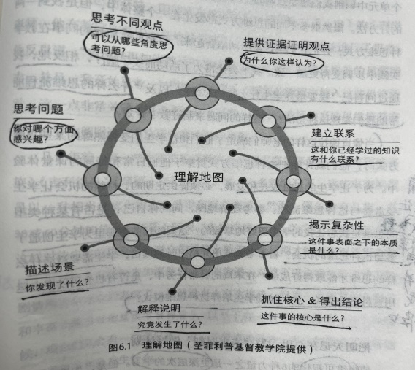第六章主要介绍了如何在教学中渗透思维可视化教学。书中给我们提供了一个大致流程：计划——启动——推进——摆正立场。第一个环节是计划，为了让学生在学习过程中产生强烈的好奇心，促进学生主动学习。在“计划”环节中，我们可以使用理解地图（如下图），将教学重点放在引发学生思考上来，从而使学习内容更具整体性。但教师在使用理解地图时，要始终清楚我们的目的不是简单的走流程，而是让学生学会思考或主动学习新技能。在“设计”环节，除了利用思维导图，还要为未来制定计划（制定的计划要做到“未完待续”），规划好开展互动的时间和环境（在课堂活动中要预留足够的时间供学生自主思考，不要逼迫学生快速给出回应）、计划好聆听学生想法的时间和场合。在计划过程中，我们还要注意不能安排过多的计划，导致学生一直忙碌于完成老师安排的任务，而无法在完成任务的过程中缺乏太多自己的想法和思考。

教师在课堂中要关注学生的思考，也要鼓励计划外的活动或问题，当学生提出问题时，教师不要急于去打断或解释，或让学生一味的去寻找正确答案，而是要对学生的问题表现出强烈的兴趣，让学生乐于分享自己的观点和想法。当学生意识到他的思维方式得到认可，他们就会认为思维能力培养是有用的。

总之，思维能力的培养是一个长期的过程。我们要把思维可视化教学作为一项长期教学项目，要努力寻找方法并在课堂上培养学生思维能力，充分发挥思维活动的效果，不要把思维可视化教学当作一项任务，而是让思维可视化教学深深扎根到常规教学中来。  
 最后，《思维可视化教学》为我以后的教学指明了方向，在以后的教学中我会不断在课堂中渗透深度学习，引导学生在课堂上主动思考，主动发表自己的观点，让学生在课堂中乐学想学。